1. **Justificativa**

Liberar rotina “STECK_SA1” de exportação do cadastro de cliente da empresa 11 filial 01 para planilha em formato ms-excel conforme solicitado. A rotina será executada através do gerenciador de schedules do Protheus, mas também poderá ser executada através da chamada em menus.

1. **Aplicação**

Esta rotina exporta o cadastro de clientes contidos na tabela (SA1) apenas da empresa 11 e filial 01 conforme solicitação pelo cliente.

1. **Definição**

1 – Compile a rotina “STECK_SA1” no repositório usado pelo gerenciador de Jobs/Schedules.

2 – Acesse o módulo configurador do ERP Protheus e crie o agendamento da rotina conforme necessidade da empresa.

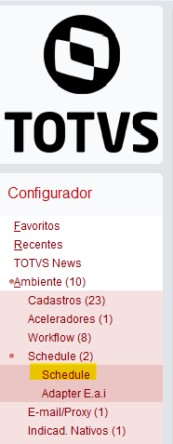

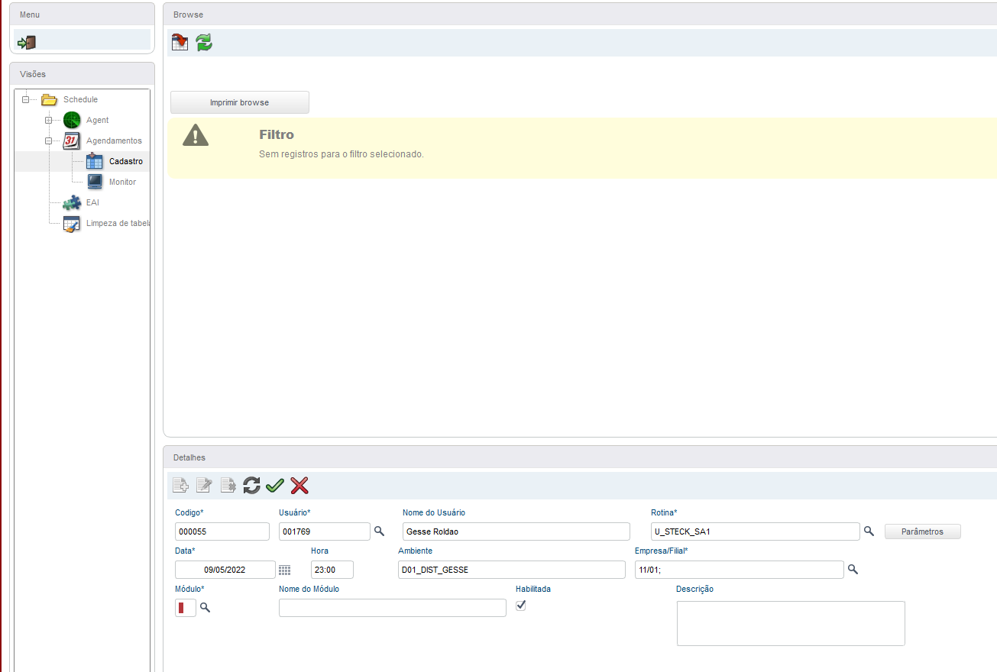

Clique no botão de recorrência  e defina a periodicidade que a exportação deverá ser executada:

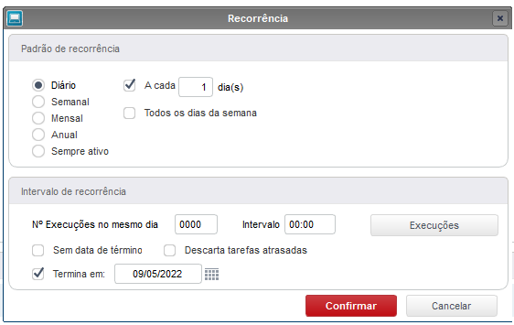

Ao término de cada execução será gerada uma planilha em formato ms-excel conforme exemplo abaixo:

\arquivos\SFTP-INTEGRAÇÕES\STECKCONECTA\PENDING\stk_cad202205_20220506105630.xlsx